SPOROČILO ZA JAVNOST!

20. obletnica uvedbe kartice zdravstvenega zavarovanja – pomemben mejnik v informatizaciji zdravstvenega varstva in zdravstvenega zavarovanja

Krško, 30.5.2018 – Pred 20 leti je Zavod za zdravstveno zavarovanje Slovenije (v nadaljevanju: ZZZS) v okviru pilotne uvedbe v posavski regiji razdelil prve kartice zdravstvenega zavarovanja vsem zavarovanim osebam, profesionalne kartice zdravstvenim delavcem ter vzpostavil elektronsko mrežo samopostrežnih terminalov za potrjevanje veljavnosti kartic zdravstvenega zavarovanja. Leta 2000 so kartice prejeli tudi v vseh ostalih slovenskih regijah. Uvedba sistema kartice zdravstvenega zavarovanja pred 20 leti predstavlja pomembno zgodovinsko prelomnico v informatizaciji zdravstvenega varstva in zdravstvenega zavarovanja. Na ta način smo Slovenci po 45 letih opustili papirnato zdravstveno izkaznico ter postavili čvrst temelj za uvedbo sodobnega elektronskega poslovanja in za uvedbo e-Zdravja v Sloveniji.

6. aprila 1998 je ZZZS na tiskovni konferenci podelil prvo kartico zdravstvenega zavarovanja (v nadaljevanju: kartica) najstarejši zavarovanki iz Brežic, s čemer je slavnostno obeležil začetek delitev kartic zavarovanim osebam in zdravstvenemu osebju. Do 11. maja 1998 je bila distribucija kartic zaključena, razdeljenih je bilo 68.716 kartic. Zavarovanci in zdravstveni delavci so se tako poslovili od stare papirnate knjižice in njenega zamudnega administrativnega potrjevanja, saj so prejeli nov sodoben elektronski dokument na t.i. pametni kartici s čipom. V okviru pilotne uvedbe je ZZZS preizkusil vse postopke, ki so bili ključni tudi za nacionalno uvedbo, kot so distribucija kartic zavarovancem, njihova uporaba pri izvajalcih zdravstvenih storitev, uporaba profesionalne kartice, uvedba in uporaba samopostrežnih terminalov in opreme v zdravstvenih zavodih, ustreznost navodil za uporabo kartice zdravstvenemu osebju…

Slika 1. Grafična podoba sprednje strani kartice zdravstvenega zavarovanja iz pilotne in nacionalne uvedbe.

Septembra 1998 je bila pilotna uvedba uspešno zaključena, čemur je sledila nacionalna uvedba, ko so bile od oktobra 1999 do oktobra 2000 izdane kartice tudi vsem ostalim zavarovanim osebam v državi. Nove kartice so zavarovanci potrjevali na terminalih pred obiskom zdravnika ali največ na vsake 3 mesece, za upokojence in otroke pa je bilo obvezno zdravstveno zavarovanje potrjeno za 1 leto. Uvajanje kartice je spremljala obsežna informativna akcija, ZZZS pa je pripravil tudi dokumentarno-izobraževalni film o ravnanju s kartico, ki se je predvajal na lokalnih in nacionalnih televizijskih postajah, v bolnišnicah in zdravstvenih domovih, strokovnih srečanjih ipd. Da bi prihajalo do čim manj zapletov, je ZZZS pripravil tudi priročnik za zdravstveno osebje za ravnanje z obema karticama in številna druga tiskana gradiva. Zaradi pomembnih prednosti so zavarovane osebe, zdravstveno osebje in nosilci zdravstvenega zavarovanja sprejeli nov sistem kartice kot normalen način dnevnega dela. Še več, pozitiven odnos se je z daljšim časom uporabe kartice še krepil. Zato ne preseneča, da je zamenjavo papirnate zdravstvene izkaznice s kartico že septembra 2000 podprlo več kot 82% zavarovanih oseb, v pilotni regiji pa je takrat več kot 70% zdravnikov in kar 92% medicinskih sester izjavilo, da jim nov način poenostavlja delo. Takšna podpora projektu v začetnih fazah ni bila samodejna, saj zdravstveno osebje večinoma še ni bilo usposobljeno za uporabo informacijskih rešitev. Izvajalci zdravstvenih storitev večinoma tudi niso razpolagali z ustrezno strojno in programsko računalniško opremo. Poleg tega zavarovane osebe večinoma še niso imele izkušenj z uporabo čipnih kartic, saj takrat na primer še nismo poznali bančnih kartic in bankomatov itd. Zato je bilo za uspešnost projekta izjemno pomembno usposabljanje in izobraževanje zdravstvenega osebja ter informiranje in medijska promocija za zavarovane osebe. Pri zasnovi projekta in njegovi uvedbi je bilo ključno tudi sodelovanje s tujimi strokovnjaki za prenos najboljših rešitev in prenos znanja iz sveta v Slovenijo.

Uvedba sistema kartice je bila zgodovinska prelomnica, saj so bile zavarovane osebe, zdravniki, farmacevti, zdravstveni delavci in ZZZS prvič povezani v enotni elektronski sistem s hitro in enostavno komunikacijo ter z večjo razpoznavnostjo in odgovornostjo. Sistem je s tem omogočil izboljšave v organizaciji poslovanja ter urejeno in nadzorovano individualizacijo storitev v zdravstvu kot predpogoj za urejenost in transparentnost poslovanja.

Uvedba sistema kartice je leta 2000 na mednarodnem forumu za kartične tehnologije in njihovo uporabo – Cartec 2000 v Parizu prejela prvo nagrado za najboljši projekt leta 2000 na področju kartične tehnologije z utemeljitvijo, da s tem v slovensko zdravstvo ne uvajamo zgolj sodobnega, elektronsko berljivega dokumenta temveč tudi elektronsko omrežje, v katero so povezani vsi izvajalci zdravstvenih storitev ter omrežje samopostrežnih terminalov, ki ni namenjeno zgolj potrjevanju kartic zdravstvenega zavarovanja temveč tudi celovitemu informiranju in servisiranju zavarovanih oseb.

Slika 2. Za edinstveno rešitev, kakršna je bila uvedba elektronske kartice na nacionalnem nivoju, je ZZZS prejel nagrado na svetovnem sejmu in razstavi za kartično tehnologijo Cartes, leta 2000 v Parizu.

Za sistem kartice sta Marjan Sušelj in ZZZS v okviru mednarodne konference OMNICARD 2007 v Berlinu prejela tudi prestižno mednarodno nagrado »DROPS award 2007« za najvidnejše dosežke na področju uporabe kartic v zdravstvu.

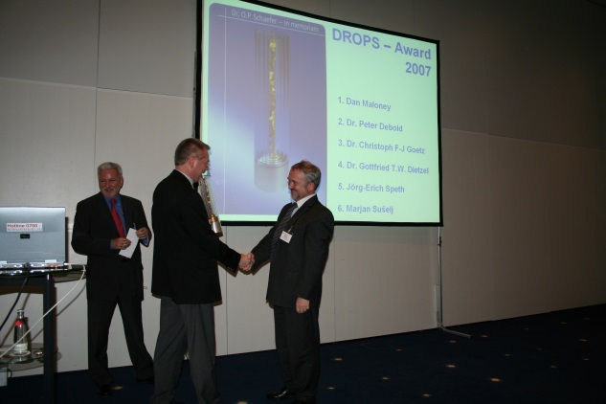

Slika 3. Na mednarodni konferenci v Berlinu so organizatorji 18. januarja 2007 Marjanu Sušlju podelili nagrado »DROPS award 2007«, ki je namenjena »osebam ali projektom, ki so imeli ključen vpliv na pospešitev uporabe kartic v zdravstvu«.

Sistem kartice je vzpostavil tehnološko infrastrukturo za elektronsko poslovanje v zdravstvu v obliki opremljenosti s strojno in programsko opremo in usposobljenosti zdravstvenih delavcev za njeno uporabo ter v obliki novega omrežja samopostrežnih terminalov. Ker so bile s tem dane nove možnosti za širše uvajanje elektronskega poslovanja, je bilo po uvedbi sistema izvedenih več nadgradenj.

Sistem kartice je kot pionirski na svojem področju v evropskem prostoru postavil Slovenijo na mesto ene vodilnih držav pri razvoju informatike v zdravstvenem zavarovanju in zdravstvenem varstvu. 20. obletnico uvedbe sistema kartice je zato ZZZS obeležil tudi s slovesnostjo v Krškem.

Slika 4, 5 in 6. Na slovesnosti ob 20. obletnici uvedbe sistema kartice v posavski regiji so navzoče nagovorili mag. Miran Stanko, župan občine Krško (slika 4), Marjan Sušelj, generalni direktor ZZZS (slika 5) in dr. Stanislav Čuber, tedanji vodja projekta kartice pri ZZZS (slika 6).
Slika 4.
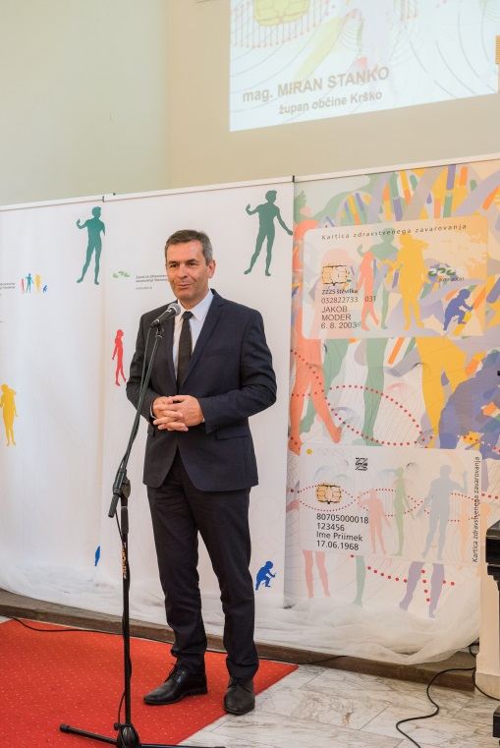
Slika 5.
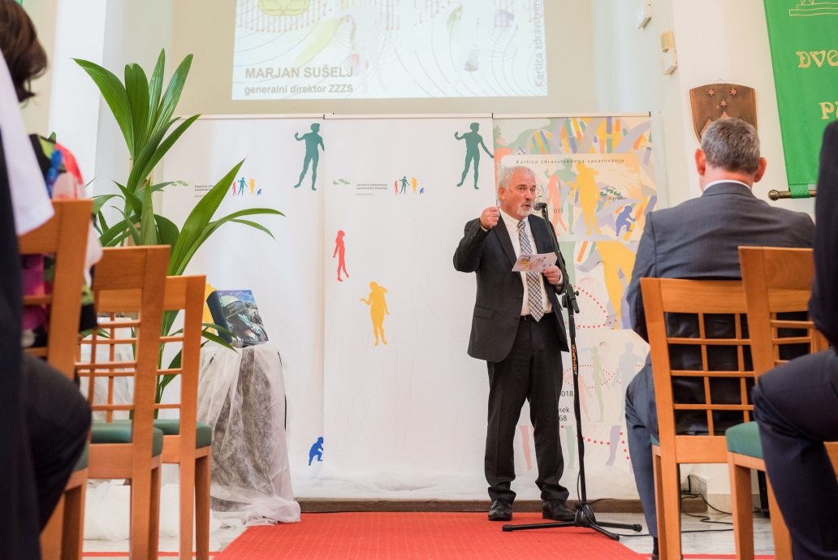
Slika 6.
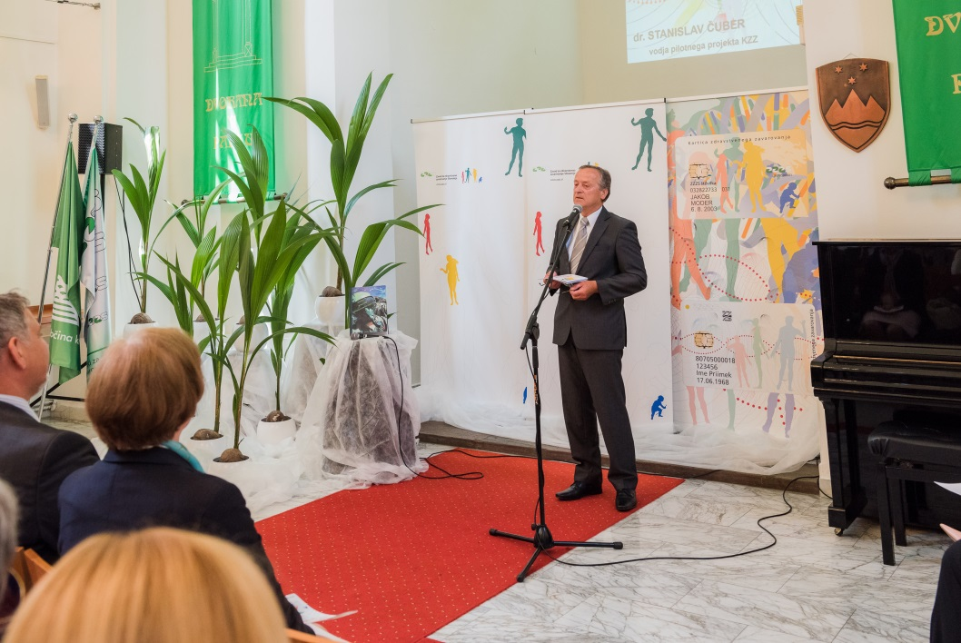

ZAVOD ZA ZDRAVSTVENO
ZAVAROVANJE SLOVENIJE

